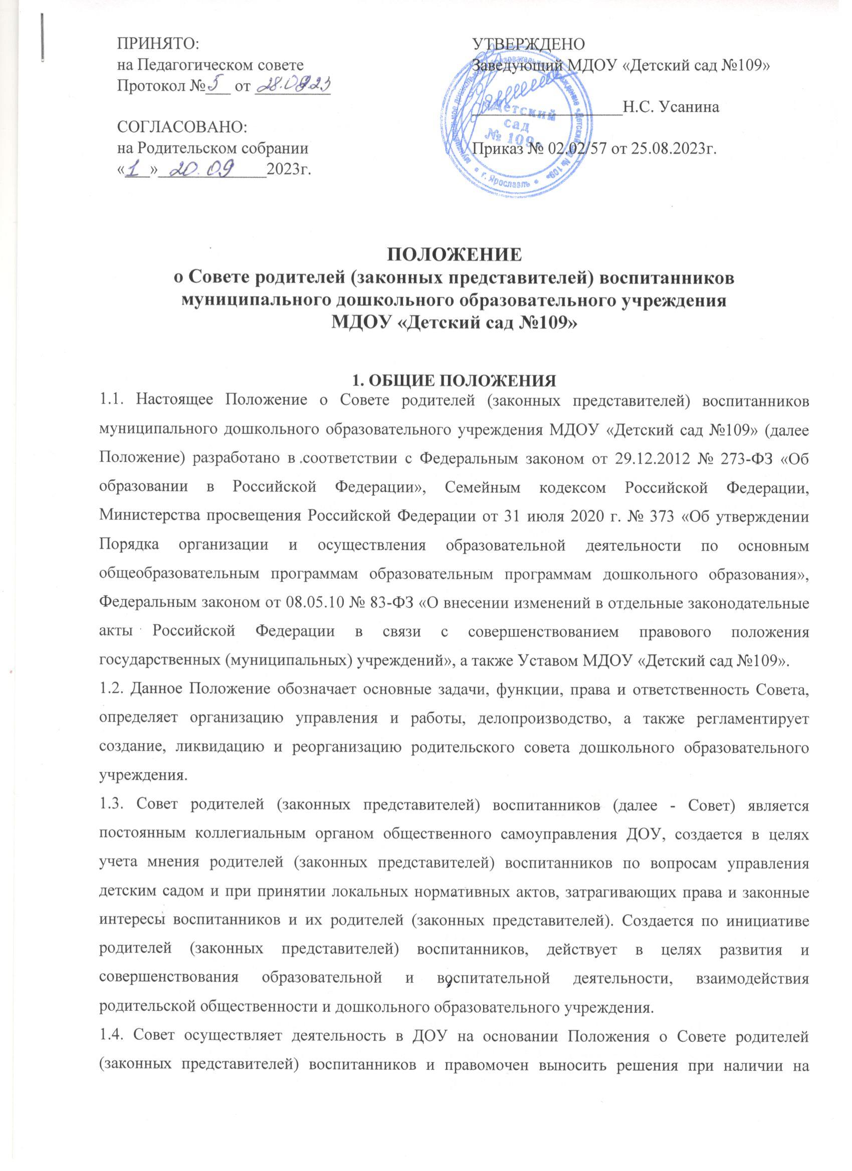

ПРИНЯТО:  на Педагогическом совете  Протокол №___ от _________  СОГЛАСОВАНО:  на Родительском собрании  «___»_____________2023г. | УТВЕРЖДЕНО  Заведующий МДОУ «Детский сад №109»  __________________Н.С. Усанина  Приказ № 02.02/57 от 25.08.2023г.

ПОЛОЖЕНИЕ
о Совете родителей (законных представителей) воспитанников
муниципального дошкольного образовательного учреждения
МДОУ «Детский сад №109»

1. ОБЩИЕ ПОЛОЖЕНИЯ
1.1. Настоящее Положение о Совете родителей (законных представителей) воспитанников муниципального дошкольного образовательного учреждения МДОУ «Детский сад №109» (далее Положение) разработано в соответствии с Федеральным законом от 29.12.2012 № 273-ФЗ «Об образовании в Российской Федерации», Семейным кодексом Российской Федерации, Министерства просвещения Российской Федерации от 31 июля 2020 г. № 373 «Об утверждении Порядка организации и осуществления образовательной деятельности по основным общеобразовательным программам образовательным программам дошкольного образования», Федеральным законом от 08.05.10 № 83-ФЗ «О внесении изменений в отдельные законодательные акты Российской Федерации в связи с совершенствованием правового положения государственных (муниципальных) учреждений», а также Уставом МДОУ «Детский сад №109».
1.2. Данное Положение обозначает основные задачи, функции, права и ответственность Совета, определяет организацию управления и работы, делопроизводство, а также регламентирует создание, ликвидацию и реорганизацию родительского совета дошкольного образовательного учреждения.
1.3. Совет родителей (законных представителей) воспитанников (далее - Совет) является постоянным коллегиальным органом общественного самоуправления ДОУ, создается в целях учета мнения родителей (законных представителей) воспитанников по вопросам управления детским садом и при принятии локальных нормативных актов, затрагивающих права и законные интересы воспитанников и их родителей (законных представителей). Создается по инициативе родителей (законных представителей) воспитанников, действует в целях развития и совершенствования образовательной и воспитательной деятельности, взаимодействия родительской общественности и дошкольного образовательного учреждения.
1.4. Совет осуществляет деятельность в ДОУ на основании Положения о Совете родителей (законных представителей) воспитанников и правомочен выносить решения при наличии на заседании не менее половины своего состава. Решения принимаются простым большинством голосов.
1.5. Из своего состава Совет избирает председателя (в зависимости от численного состава могут избираться заместители председателя, секретарь).
1.6. Совет работает по разработанному и принятому им регламенту работы и плану, которые согласуются с заведующим.
1.7. Осуществление членами Совета ДОУ своих функций производится на безвозмездной основе. 1.8. Решения Совета рассматриваются на Педагогическом совете и при необходимости на Общем собрании ДОУ. О своей работе Совет отчитывается перед общим родительским собранием не реже двух раз в год.
1.9. Решения Совета являются рекомендательными. Обязательными для исполнения являются только те решения, в целях реализации которых, издается приказ по дошкольному образовательному учреждению.

2. ЦЕЛИ И ЗАДАЧИ СОВЕТА
2.1. Целью Совета является обеспечение постоянной и систематической связи детского сада с родителями (законными представителями) воспитанников, оказание содействия педагогической пропаганде для успешного решения задач всестороннего развития детей дошкольного возраста в соответствии с ФГОС дошкольного образования.
2.2. Основными задачами родительского совета являются:
2.2.1. Содействие администрации дошкольного образовательного учреждения:
- в совершенствовании условий для осуществления воспитательно-образовательной деятельности, охраны жизни и здоровья воспитанников, свободного развития личности;
- в защите законных прав и интересов воспитанников детского сада;
- в организации и проведении мероприятий.
2.2.2. Организация работы с родителями (законными представителями) воспитанников дошкольного образовательного учреждения по разъяснению их прав и обязанностей, значения всестороннего воспитания ребенка в семье.

3. ФУНКЦИИ СОВЕТА
3.1. Содействует обеспечению оптимальных условий для организации образовательной деятельности (оказывает помощь в части приобретения учебной литературы, подготовки наглядных методических пособий).
3.2. Координирует деятельность групповых родительских советов.
3.3. Проводит разъяснительную и консультативную работу среди родителей (законных представителей) воспитанников дошкольного учреждения об их правах и обязанностях.
3.4. Оказывает содействие установлению связей педагогов с семьями воспитанников.
3.5. Совместно с администрацией дошкольного образовательного учреждения контролирует организацию качества питания воспитанников, обслуживания.
3.6. Вносит предложения на рассмотрение администрации ДОУ по вопросам организации воспитательно-образовательной деятельности.
3.7. Принимает участие в организации безопасных условий осуществления воспитательно- образовательной деятельности, соблюдения санитарно-гигиенических правил и норм, в проведении оздоровительных мероприятий.
3.8. Оказывает содействие администрации в организации общих родительских собраний и родительских конференций по обмену опытом семейного и общественного воспитания, докладов и лекций для родителей (законных представителей).
3.9. Оказывает содействие в организации и активном участии родителей в конкурсах, соревнованиях и других массовых мероприятиях для воспитанников детского сада;
3.10. Участвует в подготовке дошкольного учреждения к новому учебному году.
3.11. Рассматривает обращения в свой адрес, а также обращения по вопросам, отнесенным настоящим положением к компетенции Совета, по поручению руководителя дошкольного учреждения.
3.12. Обсуждает локальные акты общеобразовательного учреждения по вопросам, входящим в компетенцию Совета.
3.13. Взаимодействует с общественными организациями по вопросу пропаганды традиций дошкольного образовательного учреждения, уклада дошкольной жизни.
3.14. Взаимодействует с педагогическим коллективом дошкольного учреждения по вопросам профилактики правонарушений, безнадзорности и беспризорности среди несовершеннолетних обучающихся.
3.15. Взаимодействует с другими органами самоуправления дошкольного учреждения по вопросам проведения мероприятий в детском саду и другим вопросам, относящимся к компетенции Совета.

4. ОРГАНИЗАЦИЯ УПРАВЛЕНИЯ И ДЕЯТЕЛЬНОСТИ
4.1. В состав Совета входят представители - родители (законные представители) воспитанников, по одному человеку от каждой группы. Представители избираются ежегодно на родительских собраниях по группам в начале учебного года.
4.2. Численный состав Совета определяет самостоятельно.
4.3. Совет выбирает из своего состава председателя и секретаря сроком на 1 учебный год.
4.4. В необходимых случаях на заседание Совета приглашаются:
- заведующий, педагогические и медицинские работники дошкольного образовательного учреждения;
- представители общественных организаций, родители представители Учредителя.
4.5. Лица, приглашенные на заседание родительского совета, пользуются правом совещательного голоса.
4.6. Председатель организует деятельность Совета родителей ДОУ:
- совместно с заведующим дошкольным образовательным учреждением организует подготовку и проведение заседаний совета;
- определяет повестку дня;
- контролирует выполнение решений родительского совета;
- взаимодействует с заведующим по вопросам самоуправления.
4.7. Решения Совета принимаются тайным или открытым голосованием большинством голосов присутствующих. Форму голосования Совет устанавливает в каждом конкретном случае.

5. ПРАВА И ОБЯЗАННОСТИ СОВЕТА
5.1. Совет имеет право:
- принимать участие в обсуждении локальных актов дошкольного образовательного учреждения;
- разрабатывать и принимать локальные акты (о групповом родительском совете, о постоянных и временных комиссиях Совета)
- вносить заведующему ДОУ предложения по организации работы педагогического, медицинского и обслуживающего персонала и получать информацию о результатах их рассмотрения;
- вносить предложения органам самоуправления дошкольного образовательного учреждения и получать информацию о результатах их рассмотрения;
- заслушивать доклады заведующего о состоянии и перспективах работы детского сада и по отдельным вопросам, интересующим родителей (законных представителей) воспитанников;
- свободно распространять информацию о своей деятельности;
- систематически контролировать качество питания;
- вызывать на свои заседания родителей (законных представителей) воспитанников по представлениям (решениям) групповых родительских советов;
- давать разъяснения и принимать меры по рассматриваемым обращениям граждан в пределах заявленной компетенции;
- пропагандировать передовой опыт семейного воспитания;
- выносить общественное порицание родителям, уклоняющимся от воспитания детей в семье;
- поощрять родителей (законных представителей) воспитанников за активную работу в Совете, оказание помощи в проведении массовых мероприятий, и т.д.;
- организовывать постоянные или временные комиссии под руководством членов Совета для исполнения своих функций;
- устанавливать связь с общественными, государственными, муниципальными и иными предприятиями, профсоюзными и другими организациями по вопросам оказания помощи дошкольному образовательному учреждению.
5.2. Члены Совета имеют право:
- участвовать в деятельности во всех проводимых родительским Советом мероприятиях;
- избирать и быть избранным в руководящие органы Совета;
- обсуждать любые вопросы деятельности Совета и вносить предложения по улучшению его работы;
- участвовать в управлении родительским советом;
- по своей инициативе или по просьбе родителей (законных представителей) вносить на рассмотрение Совета вопросы, связанные с улучшением работы дошкольного образовательного учреждения;
- вносить предложения о необходимости изменений и дополнений в Положение о Совете родителей (законных представителей) воспитанников муниципального дошкольного образовательного учреждения МДОУ «Детский сад №109»;
- выйти из числа членов Совета по собственному желанию;
- получать информацию о деятельности родительского совета.
5.3. Члены Совета обязаны:
принимать участие в работе родительского совета и выполнять его решения;
участвовать в мероприятиях, проводимых Советом, а также в реализации проектов и программ Совета.
5.4. Председатель:
- организует выполнение решений, принятых на предыдущем заседании Совета;
- взаимодействует с Учредителем, Педагогическим советом ДОУ и другими лицами и организациями по вопросам функционирования и развития детского сада;
- координирует деятельность родительского совета, осуществляет работу по реализации программ, проектов и планов;
- представляет Совет перед администрацией, органами власти и Управлением дошкольного образования.
5.5. Председатель имеет право делегировать свои полномочия членам Совета.
5.6. Председатель Совета может присутствовать (с последующим информированием Совета) на отдельных заседаниях Педагогического совета, других органов самоуправления по вопросам, относящимся к компетенции Совета.
5.7. Члены Совета, не принимающие активное участие в его работе, по представлению Председателя, могут быть отозваны решением общего родительского собрания до сроков перевыборов комитета, на их место избираются другие.

6. ОТВЕТСТВЕННОСТЬ СОВЕТА
6.1. Родительский совет ответственен:
- за выполнение плана работы;
- за выполнение решений, рекомендаций Совета;
- за установление взаимопонимания между руководством дошкольного образовательного учреждения и родителями (законными представителями) воспитанников в вопросах семейного и общественного воспитания;
- за качественное принятие решений в соответствии с действующим законодательством;
- за бездействие отдельных членов Совета или всего Совета родителей.

7. ДЕЛОПРОИЗВОДСТВО СОВЕТА
7.1. Совет ведет протоколы своих заседаний и общих родительских собраний.
7.2. В протоколах фиксируется: дата проведения заседания, количество присутствующих, повестка дня, приглашенные (Ф.И.О. должность), ход обсуждения вопросов, предложения рекомендации и замечания родителей (законных представителей), педагогических и других работников ДОУ, решение Совета.
7.3. Протоколы подписываются председателем и секретарем, хранятся в ДОУ. Нумерация протоколов ведется от начала учебного года,
7.4. Ответственность за делопроизводство в Совете родителей возлагается на председателя Совета или секретаря.
7.5. Переписка Совета по вопросам, относящимся к его компетенции, ведется от имени дошкольного образовательного учреждения, документы подписывают заведующий ДОУ и председатель Совета.

8. ЗАКЛЮЧИТЕЛЬНЫЕ ПОЛОЖЕНИЯ
8.1. Настоящее Положение является локальным нормативным актом ДОУ, принимается на Общем родительском собрании, утверждается приказом заведующего дошкольным образовательным учреждением.
8.2. Все изменения и дополнения, вносимые в настоящее Положение, оформляются в письменной форме в соответствии действующим законодательством Российской Федерации.
8.3. Положение принимается на неопределенный срок. Изменения и дополнения к Положению принимаются в порядке, предусмотренном п.8.1. настоящего Положения.
8.4. После принятия Положения (или изменений и дополнений отдельных пунктов и разделов) в новой редакции предыдущая редакция автоматически утрачивает силу.

